Міністерство освіти і науки України
Ніжинський державний університет імені Миколи Гоголя
Природничо-географічний факультет

Кафедра біології

Магістерська робота
на тему:
«ВИВЧЕННЯ ЕФЕКТИВНОСТІ ВПЛИВУ
ПРЕПАРАТІВ ВИМПЕЛ І РИЗОСТИМ НА АСИМІЛЯЦІЙНІ ПРОЦЕСИ ОВОЧЕВИХ КУЛЬТУР»

студента другого (магістерського) рівня, галузі знань: 09 Біологія
Освітньо-професійної програми «(Біологія)»
зі спеціальності 091 Біологія
Бондаренко Тетяни Андріївна

Науковий керівник:
к.б.н., доцент кафедри біології
Гавій В.М.

Рецензенти:
к.б.н., доцент кафедри біології
Ніжинського державного університету
Імені Миколи Гоголя
Лобань Л.О.,
к.б.н., молодший науковий співробітник відділу хімії та біохімії ферментів Інституту біохімії ім. О.В.Палладіна НАН України
Яценко Т.А.

Ніжин – 2019
ЗМІСТ

ВСТУП……………………………………………………………….……….………3
РОЗДІЛ 1. ПРИРОДНІ ТА СИНТЕТИЧНІ РЕГУЛЯТОРИ РОСТУ. МЕХАНІЗМ ЇХ ДІЇ …………………………………………………………………….…………...6
  - Природні регулятори росту. Механізм їх дії ……………………...………..6
  - Синтетичні регулятори росту …………………………………..…...……..10
  - Вплив синтетичних регуляторів росту на ріст і розвиток овочевих культур ……………………………………………………………………………………….14
РОЗДІЛ 2. МАТЕРІАЛИ ТА МЕТОДИ ДОСЛІДЖЕНЬ………………….....…..16
2.1. Опис досліджуваних препаратів ……………...……………………...…….16
2.2. Біологічні і морфологічні особливості перцю …………………...…...…..17
2.3. Агротехнічні особливості обробітку перцю ……………………………....19
2.4. Методика проведення досліджень ……………………………………....…23
РОЗДІЛ 3. ВПЛИВ СИНТЕТИЧНИХ РЕГУЛЯТОРІВ РОСТУ НА АСИМІЛЯЦІЙНІ ПРОЦЕСИ І УРОЖАЙНІСТЬ ПЕРЦЮ СОЛОДКОГО .......27
3.1. Вплив регуляторів росту Вимпел та Ризостим на енергію проростання
насіння перцю солодкого …………………………………………………….....…27
3.2. Формування асиміляційного апарату перцю солодкого за дії синтетичних регуляторів росту ……………………………………..……………………………28
3.3. Вплив синтетичних регуляторів росту на урожайність перцю солодкого сорту Богатир ……………………………………………………………...……….35

ВИСНОВКИ ………………………………………………………………………..36

СПИСОК ВИКОРИСТАНОЇ ЛІТЕРАТУРИ ……………………………………..37

ВСТУП

Актуальність. Щороку овочеві культури збільшують свою важливість у харчуванні людини. Важливу роль у якому займає перець (Capsicum annuum L.) [1]. Це цінний овоч у родині Пасльонових. Його вживають як у свіжому вигляді, так і у фаршированому чи маринованому. Перець наділений дієтичними та лікувальними властивостями, містить значну кількість вітамінів С, В₁, В₂ і Е [2]. Достиглі плоди мають у складі близько 289-324 мг/100 г вітаміну С, у плодах для технічної чи господарської діяльності його втричі менше. Перець вагою 20-50 г містить добову норму вітаміну С [3]. Головне те, що даний вітамін безпосередньо у перці не піддається руйнації близько 70-80 днів. Крім того, плоди перцю багаті на вміст каротину та рутину, а також містять велику кількість ефірних олій та грубої клітковини. Рутин використовують у медицині як засіб, який укріплює стінки кровоносних капілярів.
Велику кількість перцю експортують на північ країни. Дана овочева культура є досить вимогливою до родючості та структури ґрунтів. Перець гарно росте і плодоносить на легких ґрунтах, що містять високий вміст гумусу та легкодоступні форми поживних речовин. Він досить гарно реагує на позакореневе підживлення мікродобривами у періоди бутонізації та цвітіння, а також на комплексні та органічні підживлення в період масового плодоношення [2].
Солодкий перець - це цінна сировина для консервної промисловості, вироби якої мають великий попит у населення [4].
Перець вирощують на півдні України в умовах, які є сприятливими для високої врожайності. У цих умовах середня врожайність становить 2,4-4,9 кг/м², у сорту Тополина - до 7,2 кг/м². Велика різноманітність сортів дозволяє вирощувати перець у північних регіонах України. Але врожайність перцю в цих умовах нижча через недостатньо сприятливі умови (більш низька температура та кількість сонячних днів, ранні або пізні заморозки у осінні та весняні періоди), тому застосування додаткових заходів, які сприятимуть поліпшенню технології вирощування та врожайності перцю в умовах півночі України має велике значення. Одним із заходів, який може підвищити врожайність перцю є застосування регуляторів росту рослин. Вони необхідні в малих кількостях для активізації й регулювання фізіологічних і морфологічних програм онтогенезу рослин.
Тому, метою нашої роботи вивчити вплив передпосівної обробки насіння препаратами Вимпел та Ризостим на асиміляційні процеси перцю на основних фазах онтогенезу і його урожайність.
Для досягнення даної мети були поставлені наступні завдання:
- З’ясувати вплив синтетичних препаратів на енергію проростання насіння перцю.
- Дослідити вплив препаратів Вимпел та Ризостим на формування листової поверхні перцю у різні фази розвитку рослини.
- Вивчити ефективність впливу синтетичних препаратів на вміст зелених фотосинтетичних пігментів у листках перцю.
- Виявити найбільш ефективні препарати при вирощуванні перцю.

Об'єкт дослідження: перець сорту Богатир, синтетичні регулятори росту: Вимпел та Ризостим.
Предмет дослідження: дія синтетичних регуляторів росту на асиміляційні процеси перцю сорту Богатир за різних умов вирощування.
Методи дослідження: для виконання поставлених задач застосовували такі методи досліджень: експериментальні, математично-статистичні, розрахунково-порівняльні, лабораторні, вегетативні, польові.
Наукова новизна одержаних результатів. Уперше було з’ясовано порівняльну дію регуляторів росту Ризостим та Вимпел на асиміляційні процеси перцю солодкого сорту Богатир за різних умов вирощування. Встановлено, що на ефективність зазначених синтетичних регуляторів впливає їх природа та умови вирощування.
Практичне значення одержаних результатів. Результати роботи можуть бути основою для застосування Ризостим та Вимпел при вирощуванні перцю сорту Богатир за різних умов вирощування з метою підвищення врожайності цієї культури на межі зони мішаних лісів та лісостепу.
Структура та обсяг наукової роботи. Робота викладена на 39 сторінках і складається зі вступу, трьох розділів, висновків, списку опрацьованої літератури.

РОЗДІЛ 1
ПРИРОДНІ ТА СИНТЕТИЧНІ РЕГУЛЯТОРИ РОСТУ. МЕХАНІЗМ ЇХ ДІЇ

1.1. Природні регулятори росту. Механізм їх дії

Регулятори росту рослин (фітогормони) – це органічні сполуки, невеликої молекулярної маси, які продукуються безпосередньо у рослинах та регулюють їх ріст і розвиток. Утворюються передусім у тканинах, які активно ростуть, та на кінцях коренів і стебел в дуже малій кількості та, впливаючи на інші їх частини, виконують роль регуляторів і координаторів росту і розвитку. До них відносяться стимулятори росту та інгібітори [5-6].
Природні фітогормони - це ефективний метод керування онтогенезом і продукційним процесом у рослин.
За хімічною будовою природні регулятори поділяють на 5 видів:
- гібереліни,
- ауксини,
- цитокініни,
- абсцизини,
- етилен.
Також є визначеними гормоноподібні речовини з подвійною ауксино-цитокініновою дією, які у свою чергу поділені на брасиностероїди та фузикокцин [6-9].
Чарльз Дарвін був одним з перших дослідників з визначення рослинних регуляторів росту. За рахунок його досліджень було з’ясовано, що від верхівки рослинного організму до його нижньої частини передається відповідний стимул, який змушує згинатися стебло. Голландський фізіолог Ф.В.Венту у 1926 році зміг виділити із верхівок пагонів даний «стимул». Трохи згодом було доказано роль ауксину у регулюванні клітинного поділу у верхівкових бруньках, разом з тим він сповільнює ріст бічних бруньок.
Ауксином здійснюється різна дія на рослинний організм, яка залежить від часу впливу, типу тканин чи виду рослин. Високі його концентрації є токсичними. За допомогою ауксину зростає гнучкість клітинної стінки. За рахунок її пом’якшення, клітина збільшує свій розмір під впливом тургору. При його зменшенні, клітина вбирає більшу кількість води та далі росте, поки не наштовхнеться збоку оболонки на достатній опір.
Ауксин також діє на розподіл провідної тканини у молодому пагоні, який має активний ріст. При перерізанні або частковому видаленні пучків у судинах стебла з серцевинних клітин з’являються нові провідні тканини, які здійснюють зв’язок із пучками неушкоджених ділянок. А при видаленні листка та бруньки вище місця зрізу відбудеться затримка у формуванні нових клітин. Проте якщо додати ауксин до листкового черешка, що лишився, над зрізом, то утворення судинної системи поновиться. Таким чином, ауксин бере участь у поєднанні судинних тяжів, листків, які ростуть, безпосередньо до судинних пучків стебла [8].
Завдяки ауксину у дерев підвищується ріст камбію. У той час, коли весною розпочинають свій поділ клітини зони пагона меристеми, то ауксин, який потрапляє із верхньої частини пагона, пришвидшує ділення клітин камбію і створення вторинних ксилеми та флоеми.
Доведено на практиці, що ауксин може пришвидшувати появу додаткових коренів у живцях. Це дає змогу використовувати вегетативний спосіб розмноження рослин. Проте все ж надлишкова кількість ауксину сповільнює у подальшому рослинний ріст.
Також ауксин пришвидшує ріст плодів. Досить цікавим є те, що, за обробки ним жіночих частин, на рослинах розпочинають рости партенокарпні плоди, на зразок безнасінних томатів, огірків та баклажанів.
Ауксин впливає на обпадання усіх частин рослини. При потребі затримання даного процесу рослину необхідно обробити штучно ауксином. У сільському господарстві це є досить дієвим способом боротьби з опаданням листя, квіток та плодів. Найчастіше така обробка застосовується на цитрусових плантаціях, що дає змогу одержати високу врожайність [8-10].
Відкриття ауксину стало поштовхом до пошуку нових рістрегулюючих хімічних сполук у рослин. Наприклад, гібереліни було виокремлено на початку ХХ століття і протягом довгого часу не було досліджено. Уперше їх було виділено з грибів-паразитів, які негативно впливають на ріст рисових проростків. На даний час з'ясовано, що вони є у будь-якій частині рослини, маючи різну концентрацію [5, 9]. Найвищий їх вміст у недостиглому насінні. Воно до того часу, поки не проросте, перебуває у стані спокою, якому може перешкоджати холод або світло. Гібереліни мають можливість підміняти чинники, які ініціюють ріст зародка та появу проростків.
Протягом першого року існування більша частина рослин формують лише листяну розетку. І тільки наступного року утворюються квітки та плоди. А за обробки гібереліном насіння можна одержати до кінця першого року.
Дія гіберелінів стимулює проростання пилку і ріст пилкових трубок великої кількості рослинних організмів. Це може стимулювати появу безнасінних плодів у яблуні, огірків, смородини та баклажанів. Гібереліни пришвидшують появу паростків у злакових рослин.
Цитокініни відкрили через їхню здатність пришвидшувати клітинне ділення та брунькоутворення. Жовтіння листя відбувається через зменшення кількості хлорофілу. Цього можна уникнути шляхом попередньої обробки цитокінінами. До прикладу, зрізане листя обробити краплями цитокініну, то через деякий час вони будуть все одно зеленими, а необроблена частина стане жовтою. Учені довели, що за рахунок послідовного «вимикання» генів із подальшою втратою властивості синтезу мРНК та білка відбувається старіння листкових фрагментів. Таким чином, цитокініни не дають можливості виключитися даним генам і допомагають продовжити синтез гормонів та створення речовин, таких як хлорофіл [10].
Біологічне вивчення етилену розпочалося у ХІХ столітті, у той час, коли провулки у містах підсвічувалися ліхтарями, у яких згорав газ. Учені в Німеччині звернули увагу на те, що при виділенні газу з ліхтарів опадає листя рослин, які знаходяться здовж тіньової частини вулиць міста. З часом таке явище було помічено у більшості міст. І тільки у 1901 році було доведено, що у складі газу, який світився, містився етилен. Учені вели спостереження, обробляючи даною речовиною проростки, та з’ясували, що вони починають рости в інший бік. Пізніше довели, що етилен сильно впливає на ріст, розвиток та старіння рослинних організмів.
Значення етилену при дозріванні плодів істотне. При поступовому дозріванні всередині них здійснюються весь час зміни: руйнування хлорофілу в плодах, які ще не дозріли, проте поява інших пігментів, які активно впливають на зміну кольору. Плід м’якшає. Відповідно, етилен як речовину біологічного походження, продукують більшість рослинних тканин, плодів, квітів, листків, стебел, коренів рослин, а ще деякі види грибів. На даний час етиленову обробку проводять для томатів, які збирають ще зеленими, щоб пришвидшити їхнє дозрівання. Також етилен застосовується для пришвидшення стиглості винограду та горіхів.
Дія етилену також спрямована на опадання листя, квітів і плодів. Даний газ у листках «вмикає» ферментні речовини, які призводять до руйнування стінок клітин, що мають зв'язок з опаданням. Саме через це, його застосовують практично для кращого відділення плодів вишні, чорниці, ожини, винограду, даючи можливість проведення механічного збору врожаю. Ще його застосовують для прорідження садів [11].
Етилен використовують, щоб змінити стать у квітках одностатевих рослин. Даним газом здійснюють обробку чоловічих квітів для збільшення кількості жіночих, що у свою чергу призведе до збільшення врожаю.
Отже, етилен – фітогормон, який знаходиться у газоподібному стані та виникає як результат часткового згорання вуглеводнів. Він належить до регуляторів росту природного походження та спричиняє велику кількість фізіологічних реакцій [12-13].
Абсцизини – це гормони інгібіторного впливу. Вони репресують певні ділянки геному рослин і послаблюють синтез білків. Абсцизини, що синтезуються в кореневому чохлику, відіграють важливу роль у механізмі явища геотропізму. Основна діюча речовина цих гормонів – абсцизова кислота, яка за хімічною будовою відноситься до терпеноїдів.
Абсцизова кислота виділяється з багатьох рослин, утворюється в них із мевалонату або може бути синтезована при фотохімічному окисненні вітаміну А. Фітогормональні ефекти абсцизової кислоти пов’язані зі здатністю прискорювати розклад нуклеїнових кислот, а також гальмувати функціональну активність Н⁺-насосу, що може призводити до пригнічення основних процесів метаболізму. Абсцизова кислота індукує синтез білків, які сприяють обезводненню насіння і переходу його у стан спокою [5].
Брасиностероїди – гормони, які мають стероїдну хімічну будову. Фізіологічна дія проявляється в розтягуванні клітин. У стресових умовах підвищують стійкість рослин до несприятливих факторів, стимулюють синтез стресових білків, фітоалексинів та інших компонентів фітоімунітету.
Фузикокцини – стероїдні речовини, які синтезуються рослинами, а також мікроскопічними грибами. Фізіологічна дія фузикокцину проявляється у стимулюванні розтягування клітин, підсиленні транспірації; він виводить насіння зі стану спокою, прискорює його проростання [5, 14].

1.2. Синтетичні регулятори росту

Синтетичні (екзогенні – принесені ззовні) стимулятори росту – це результат наукової роботи. Велика кількість синтетичних сполук мають властивості природних фітогормонів.
Підвищена зацікавленість до створення аналогів природних регуляторів пов’язана із безперервним руйнуванням природних стимуляторів росту за дії рослинних ферментів. Є велика кількість різних видів рослинних фітогормонів, які одержані штучно, за допомогою хімічного або мікробіологічного способу. Фізіологічно вони є аналогічними з ендогенними гормонами рослин, оскільки мають вплив на біосинтез та функціонування фітогормонів [13].
Їх використовують через те, що вони впливають на процеси росту, розвитку та життєдіяльності рослинних організмів, забезпечують врожайність, поліпшують якість. До даної групи речовин також належать гербіциди, дія яких призводить до затримки росту і загибелі рослин. Загальновідомо те, що гербіциди залежно від їх концентрації можуть діяти як інгібітори, так і стимулятори певного процесу [10].
Необхідно зважати на те, що штучно створені фітогормони наділені іншим механізмом поглинання рослинами.
Завдяки дії стимуляторів росту рослини стають більш стійкими до несприятливих природних або антропогенних умов, наприклад, недостатньої кількості вологи, згубної дії пестицидів, критичних коливань температури, ураження захворюваннями чи пошкодження шкідниками [11, 13].
Протягом останніх 10-15 років завдяки науковим відкриттям у галузі хімії та біології було утворено виключно нові рослинні стимулятори росту, які відрізняються високою ефективністю. Вони здатні значно збільшувати врожайність сільськогосподарських культур. Завдяки широкій науковій перевірці було відзначено високу інтенсифікацію сільськогосподарського виготовлення завдяки використанню абсолютно нових стимуляторів росту [10].
У дійсності вплив саме біорегуляторів не сприяє підвищенню продуктивності посівів, а тільки запускає біологічні процеси у рослин та висвітлює проникання через мембрани між клітинами, що, у свою чергу, допомагає більш повно розкрити їхній біологічний потенціал урожайності.
Найпоширенішими фітогормонами серед овочевих культур є наступні.
Біолан. Є препаратом біологічного походження, який має підвищений вміст таких аналогів, як рослинні гормони, природні мікроелементи, які є постійними у живих організмах, поліненасичені жирні кислоти, які відповідають за створення антибактеріальних, протимікробних та протипротозойних речовин.
Даний регулятор відноситься до препаратів широкої дії, який дозволено використовувати для обробітку насіння та в подальшому сходи зернових, зернобобових, технічних, кормових овочевих, баштанних культур, винограду, плодово-ягідних культур, їстівних грибів. Ще використовують для дерев, чагарників, при розведенні квітів і газонної трави. Біолан прискорює поділ клітин рослини, розвиток потужної кореневої системи, збільшення листкової площі та вміст хлорофілу, зменшує фітотоксичність пестицидів, викликану антимутагенним ефектом, покращує якість вирощеної продукції, збільшує врожай. Малотоксична речовина [15].
Агростимулін є комплексом природних гормонів росту та синтетичних аналогів фітостимуляторів. Він є прозорим безбарвним водно-спиртовим розчином. Сприяє підвищенню врожайності, покращенню якості продукції, збільшенню протидії рослин виляганню, хворобам, стресовим факторам. Агростимулін, залежно від культури та сорту, збільшує кількість врожаю на 10-30% та покращує якісний показник одержаного продукту [16-17].
Біосил – фітогормон, покращений аналог агростимуліну. Даний препарат це комплекс природних стимуляторів та синтетичних регуляторів росту рослин, які багаті на біогенні мікроелементи. Є прозорим безбарвним водно-спиртовим розчином.
Біосил – препарат, який володіє широким спектром дії при обробці насінин і обприскуванні зернобобових, зернових, кормових, овочевих та баштанових культур. Використовують у лісництві.
Завдяки дії біосилу пришвидшується клітинний поділ, розвиток кореневої систем, зростає площа листкового апарату, підвищується стійкість рослинних організмів до хвороб та шкідників, покращується якість вирощеного продукту, зростає кількість врожаю. Малотоксична речовина [18-20].
Циркон Максі. Якісний фіторегулятор, який має збалансований вміст біологічно активних речовин – аналогічних до фітогормонів, амінокислот, жирних кислот, олігосахаридів, хітозанів, а також природних захисних сполук. Збільшує схожість насіння, пришвидшує появу сходів, поліпшує якість вирощеної продукції, збільшує врожай. Препарат захищає агрокультури від стресових чинників, знижує фітофтороз у родини Пасльонові, знижує бактеріоз, багато різновидів гнилі та фузаріоз і т.д. Нетоксична речовина [21].
Раніше створеними високоефективними регуляторами росту рослин є:
Емістим – біостимулятор росту рослин широкого спектру дії – продукт біотехнологічного вирощування грибів-макроміцетів з кореневої системи лікарськими рослинами. Є прозорим, безбарвним водно-спиртовим розчином. Має гармонічний вміст комплексу фітогормонів фуксинової та цитокінінової дії, амінокарбонових та жирних кислот, вуглеводів, мікроелементів. Збільшується енергія проростання та польова насіннєва схожість, рослинна протидія хворобам (бурій іржі, кореневій гнилі та ін.), стресовим факторам (високим і низьким температурам, посухи, фітотоксичній дії пестицидів) та примножується урожай і підвищується якість продукції, яка вирощується. Використовується при сівбі зернових, зернобобових, технічних, кормових, овочевих, баштанних, плодово-ягідних культур на декоративних і лісових насадженнях і квітах [16-17].
Івін є прозорим, безбарвним водним розчином, аналогом природних гормонів рослин, ефективним стимулятором росту овочів, таких як огірки, томати, перець солодкий, капуста, морква, баклажани, тютюн, також бавовнику, ефірних олійних культур, троянд. Знижує рослинну захворюваність, підвищує врожайність, зменшує вміст нітратів, важких металів, радіонуклідів у плодах. Має найвищу ефективність при обробітку насіння [17, 22].
На сьогодні регулятори росту рослин вирішують велику кількість задач у рослинництві: вдосконалюють низку агротехнічних прийомів, технологію вирощування певних типів культурних рослин, у результаті чого швидко, інколи в декілька разів, зменшуються затрати і збільшується продуктивність роботи, забезпечують зростання рослинної продуктивності.
Домінант – це препарат, який застосовують для обробки насіння перед висіванням та після схожості для позакореневого обприскування рослинних організмів у період вегетації при вирощування усіх овочевих культур. Він гарантує збільшення енергії проростання та польової схожості насінин, врожайності. Зменшує захворювання рослин, сприяє швидшому діленню рослинних клітин, збільшує площу листового апарату та вміст хлорофілу, зменшує фітотоксичний вплив пестицидів, удосконалює якість готового продукту, рослинну протидію стресовим факторам, які заподіяні природно чи антропогенно. Умикає «ген стійкості» та захисні механізмі рослинного організму. Домінант впливає на посилення дії пестицидів, призводячи до зниження їхньої норми використання на самий мінімум, рекомендований виробником [23].
Епін. Препарат містить діючу речовину – епінбрасинолід. Завдяки його дії рослини легше відновлюються після різних стрес-факторів, якими є низькі температури, надлишок або брак вологи, недостатнє освітлення і т.д. Вплив Епіну на рослини призводить до активації ферментативних реакцій і стимулювання білкового синтезу. Імунітет рослин підвищується завдяки стимуляції росту та розвитку клітин, активізації обмінних процесів рослинного організму. Крім використання Епіну для підвищення імунітету рослин допускається його застосування в якості профілактичного засобу, і речовини, здатної підвищити врожайність рослин, що вступили в пору плодоношення. Його вплив на овочеві культури полягає в підвищенні опірності їх хворобам, поліпшення зав’язування плодів, зниження обсипальності зав’язі, поліпшення зовнішнього виду плодів, їх смакових характеристик, збільшення терміну зберігання овочевої продукції. Обробки овочевих рослин доречно проводити до початку цвітіння і відразу після нього, а також допускається замочування насіння у розчині Епіну для підвищення їх схожості [24].

1.3. Вплив синтетичних регуляторів росту на овочеві культури

Важливим завданням рослинництва є збільшення виробництва сільськогосподарської продукції водночас із скороченням енергетичних витрат. Проте постають труднощі, які пов’язані із пошуком методів підвищення якості продукції, дотриманням гігієнічних норм, контролем екологічних наслідків використання препаратів, що потребує розробки нових регуляторів росту для вирощування овочевих культур [25, 26].
Більшість штучно створених фізіологічно активних сполук залежно від напрямку їх впливу на рослинний організм поділяють на інгібітори росту і розвитку рослин та стимулятори цих процесів. За механізмом впливу велика кількість синтетичних регуляторів росту рослин поєднують у групи [27, 28]:
1) препарати, пов’язані з метаболізмом ауксинів та реалізацією їхньої фізіологічної активності (аналоги ауксинів, антиауксини, інгібітори транспорту);
2) препарати, пов’язані з метаболізмом та реалізацією фізіологічної активності гіберелінів (аналоги, інгібітори синтезу і транспорту);
3) регулятори росту і розвитку рослин, які мають цитокінінову природу;
4) ретарданти - антигіберелінові препарати.
Такий поділ для сполук залишається умовним, значною мірою це стосується антистресових препаратів і регуляторів метаболізму, оскільки механізм їх дії складний та множинний [28].
У рослинництві найбільш широко використовуються ретарданти. Ці речовини здатні модифікувати гормональний статус рослин, завдяки чому можуть змінювати напрям фізіологічних процесів та прискорювати транспорт асимілятів, активізувати їх накопичення в господарсько-цінних органах. Застосування ретардантів значною мірою визначається жорсткими токсиколого-гігієнічними вимогами: відсутністю мутагенних властивостей, токсичністю самих препаратів та їх метаболітів, швидкістю розкладання у воді, ґрунті, рослинних організмах, впливом на наземну і водну фауну, мікрофлору ґрунту, наявністю залишків препаратів у продукції.

РОЗДІЛ 2
Матеріали та методи досліджень

2.1. Опис досліджуваних препаратів препаратів

Регулятори росту рослин протягом багатьох років використовують у садівництві, насамперед у якості інструмента, застосування якого дозволяє контролювати ріст рослин. Через постійний розвиток рослинництва ці речовини мають гарне майбутнє. Для дослідження були використані препарати Вимпел та Ризостим.
Вимпел – це комплексний природно-синтетичний фіторегулятор росту для обробки насіння і матеріалу, який саджають. Його можна використовувати як для обробки насіння до висівання, так і у вегетаційний період рослин.
Найпоширенішими варіантами використання «Вимпел» є розпилення і поливання (завчасно розводять водою). Останній метод продовжує час дії препарату і дозволяє рівномірно контролювати ріст рослин.
Також Вимпел виконує функції антистресанта та інгібітора хвороб. Серед його властивостей слід відмітити: стимуляцію росту і розвитку рослин, покращення степені приживання, стимуляції активного розвитку кореневища, збільшення врожайності на 20-30%, є чудовим консервантом, посилює рослинну стійкість до аномальних температур.
У цьому препараті містяться п’ять груп фітогормонів: ауксини, гібереліни, цитокініни, абсцизова кислота та етилен. Вони разом впливають на координацію росту і розвитку клітин.
Застосування «Вимпел» дозволяє сільськогосподарським культурам після обробки пестицидами краще переносити стрес, захищати насіння за несприятливих умов у ґрунті до 2 місяців, сприяти поглинанню будь-якого добрива, швидше накопичувати цукри.
Також «Вимпел» дає змогу значно зменшити кількість обробок висіву фунгіцидами у вегетаційний період, а у подальшому – у цілому перестати їх використовувати. Це можна пояснити необхідністю використання низьких концентрацій даного регулятору росту рослин [29].
Ризостим. Регулятор росту «Гумат калію+бор» стимулює ріст, розвиток кореневої системи, збільшення вегетативної маси рослинних організмів, посилює утворення генеративних органів, зменшення осипань квітів та плодів, підвищує стійкість до стресових ситуацій і утворення плодів.
Діючими речовинами у даному препараті є гумінові кислоти та бор в легкодоступній формі для засвоєння рослинами.
Ризостим є потужним каталізатором біохімічних процесів, які відбуваються у ґрунті та безпосередньо в рослинному організмі. У якому за дії гумата калію відбувається активізація синтезу білків, вуглеводів та вітамінів. Обробка насіння дає змогу збільшити енергію проростання, сприяє появі дружніх сходів. Комплексно діє на рослинну імунну систему, збільшує їх стійкість до збудників хвороб, недоліків харчування, кліматичних стресів. Використання гумату калія збільшує можливість отримання доступу рослинами до поживних речовин із ґрунту. Відбувається формування міцної та досить розгалуженої кореневої системи, у результаті чого одержується багатий урожай. Регулятор росту стимулює рослину швидко протидіяти шкідникам та хворобам, одночасно сприяє детоксикації ґрунту від тяжких металів, радіонуклідів та залишків пестицидів. Він є нетоксичним для людини, тварин та навколишнього середовища.
Бор чинить попередження фізіологічним рослинним захворюванням, через його дію збільшується кількість квітів, відбувається гарне запилення, накопичуються цукри всередині плодів, а також відбувається їх правильний та гармонійний розвиток [30].

2.2. Біологічні і морфологічні особливості перцю

Перець належить до родини Пасльонові Solanaceae, роду стручковий перець Capsicum. Він об'єднує 30 видів, з яких культурним однорічним є солодкий перець (овочевий перець або паприка) (Capsicum annum L.).
Перець солодкий є однорічною рослиною, хоча у Південній Америці, звідки він родом, він росте як багаторічна культура. А у тропічних районах Америки його можна побачити дикорослим.
Ця рослина має плід, багатонасінну несправжню ягоду, у якого досить різноманітна форма, розмір і маса. Плід у технічній стиглості може мати світло-зелене, темно-зелене, біле, жовте, кремове забарвлення, а у біологічній стиглості – коричневий, яскраво-червоний, темно-червоний, оранжево-червоний, жовтий і темний колір. На смак м’якоть є солодкою, гострою, слабого строю, а консистенція є ніжною, грубою і середньою.
Коренева система розвинена гарно, основна маса якої розміщена у верхньому шарі ґрунту, а виражений головний стрижневий корінь занурений нижче з обмеженням за глибиною проникнення. Найінтенсивніше ростуть корні до початку плодоутворення, відповідно швидкість росту поступово сповільнюється. Вони надмірно чуттєві до низьких температур.
Перець має трав’янисте стебло, на початку вегетації яке є м’яким і соковитим, а до періоду дозрівання плодів грубіє і стає здерев’янілим. Форма стебла може бути округлою або мати чотири-п’ять граней. Галуження – дихотомічне.
Розрізняють такі форми рослини:
- штамбові – одно стеблові;
- напівштамбові – у нижній частині стебла утворюються 1-3 пагони;
- рунисті – головне стебло розгалужується біля основи.
Листя – поодинокі або одразу по декілька сидячих (зібрані в розетку). Залежно від віку і умов вирощування їх форма, розміри і кількість можуть змінюватися.
Квітки – двостатеві дрібні, білі, по одній утворюються в пазухах листків, інколи на кожному бічному пагоні по двоє. Цвітіння триває постійно, до заморозків. Спершу квітки відкриваються на пагонах І і ІІ порядків, потім – на головному стеблі.
У період вегетації кількість усіх квіток сягає на одній рослині від 20 до 80 і більше. Через 40-80 діб після появи сходів відбувається цвітіння, це залежить від умов вирощування та сорту перцю. Під час утворення плодів поява нових квіток сповільнюється. Важливим є систематичне збирання плодів, які досягають споживчої стиглості, оскільки після цього цвітіння знову прискорюється. Порушення запліднення відбувається при температурах вище +30⁰С і нижче +10⁰С. При вирощуванні гострого і солодкого перцю також потрібно придержуватися ізоляції у просторі до 1 км, через можливість перезапилення, що призведе до зміни смакових якостей плодів [1].

2.3. Агротехнічні особливості обробітку перцю

Перець солодкий є вологолюбною і дуже вимогливою до родючості ґрунтів культурою. Недостатня кількість води у ґрунті викликає масове опадання бутонів і призупинення росту і розвитку плодів.
Під час вибору ділянки для розміщення перцю слід зважати на те, що дана культура віддає перевагу легким повітропроникним і добре водопроникним ґрунтам, навіть близьким до піщаних [31]. На важких ґрунтах, ця рослина частіше за інші страждає від нестачі повітря, що спонукає до відмирання системи коренів.
Гарними попередниками для перцю вважаються: коренеплоди, капуста, бобові, гарбузові. Не рекомендується його саджати раніше ніж через 3-4 роки після пасльонових, оскільки велика кількість хвороб передаються через ґрунт.
Перець є теплолюбною культурою і для одержання раннього врожаю необхідно створити умови для дозрівання насіння у плодах, наприклад, використання розсадного способу.
Технологія вирощування розсади полягає в обробці насіння перцю, замочуючи його перед посівом. Це дозволяє отримати сходи на 3-6 днів раніше, ніж при посіві не замоченого насіння. Також це відображається на скоростиглості і стійкості до хвороб.
Температурний режим. У перців досить високі температурні вимоги. Межі температур – 21–28°С. Сходи насіння найчастіше з’являються на 7-10 днів раніше при 28°С порівняно з 21°С. Придатною температурою в зазвичай є близько 24°С вдень і вночі, поки не з’являться сходи.
Після повного проростання насіння, температуру можна трохи знизити – в межах 18–23°С у відповідності з освітленістю, температури вдень можуть сягати при сонячному світлі – до 25°С. Перець дуже залежний від температурного режиму, і гарного росту можна досягнути лише за умови дотримання достатньо високих температур. Рослинні організми, які вирощені в за умов знижених температур, майже не забезпечують достатнього вегетативного росту для отримання великого врожаю. Надважливим завданням є забезпечення відповідної температури в кореневій зоні [32].
Терміни пікіровки. Оптимальний термін для пікіровки перцю настає тоді, коли в пазусі сім'ядольних листків вже чітко видно справжній листок. Закінчитися пікіровка повинна тоді, коли цей справжній лист повністю сформується. Тобто пікіровку починають на 15-18 день після сходів і закінчують її протягом 4-5 днів.
Для зняття стресу і кращої приживлюваності сіянці перед пікіровкою обприскують - 5мг/5л води. Пікірувати необхідно під сім'ядольні листя, щоб уникати перетяжки і вилягання рослин. Пікіровку проводять у похмуру погоду, бажано в другій половині дня. Оптимально перед пікіровкою рослини полити в 9-10 годин ранку, потім, включивши підсвічування, злегка підсушити на протязі 1,5-2 годин і після цього приступити до пікіровки. Полив перед пікіровкою і всі наступні поливи виробляються так, щоб уникати потрапляння поливних розчинів на листя.
Розстановку рослин роблять коли розсада досягає висоти 10-12 см і налічуватиме 5-6 справжніх листків для перцю.
Водний режим і живлення рослин. При вирощуванні розсади в ящиках, а особливо в горщиках або касетах, полив грає роль регулятора росту рослин. Грунт в горщиках підсихає нерівномірно, тому для підтримки однакового рівня вологості, кожна рослина поливається різною кількістю води Полив здійснюється вручну, під корінь, невеликими дозами по мірі необхідності. Перший полив проводиться після сходів, у міру підсихання ґрунту. Всього можна призвести 6-7 поливів до пікіровки, весь час малими дозами і різною кількістю поливного розчину.
Для рівномірного використання вологи і скорочення поливів через 1-2 дні після першого поливу проводять поверхневе розпушування. При вирощуванні сіянців і розсади поливи проводяться тільки розчином добрив, і ні в якому разі не поливають їх просто чистою водою. Але і з використанням добрив не слід поливати розсаду рясно і по поверхні листя. Це може привести до витягування міжвузля, ослаблення кореневої системи і недорозвитку генеративних органів на першому суцвітті. Крім того, якщо полив роблять в сонячну погоду або після поливу включають додаткове підсвічування, на рослинах як правило утворюються опіки. Після пікіровки поливають ґрунт.
Другий полив після пікіровки проводиться у міру підсихання ґрунту, як правило на 3-4 день після пікіровки і подальшого за нею поливу Його потрібно провести також диференційовано, різною кількістю води, залежно від підсихання, розчином калію сірчанокислого і альбіта – 10 г/10 л води+15 мл/10 л води.
Третій полив здійснюється через 3-4 дні після пікіровки. Четвертий і всі наступні поливи залежно від вологості і температурних умов проводяться щодня, якщо це необхідно. Полив в цьому випадку відбувається невеликими дозами і обов'язково з розчином добрив.
У ході росту та розвитку перця солодкого важливе місце відіграють азотовмісні добрива. Недостатня кількість даного елемента призводить до опадання органів, які утворюють плоди, відповідно це є причиною миттєвого зменшення врожайності.
Добрива, багаті на фосфор, мають позитивний вплив на приріст коренів, репродуктивних органів (бутони, зав'язь). За допомогою їх застосування плоди перцю дозрівають значно швидше. Вносити далі препарати слід на ранніх етапах. Фосфорна недостатність несе негативні наслідки розвитку рослинних організмів (карликовість, опадання бутонів, поганий розвиток плодів).
Калійні добрива, якими підживлюють, підвищують протидію рослинами грибковим захворюванням, зростає плодова активність нагромадження вуглеводів. Недостатня кількість калію сповільнює ростові процеси рослин, відбувається поява коричневих плодів, засихання та скручування листків.
Найчастіше перці піддаються в’яненню, яке поділяють на два види: мозаїчне в’янення листя та загальне.
У першому випадку листя вкривається мозаїчними плямами. Пізніше безпосередньо листки стають бурими та в подальшому засихають. Уражене листя осипається і рослинний організм відмирає. В основному дане захворювання виявляється всередині літа через жару [33].
Боротися з даним захворюванням допомагає зменшення кількості негативної дії спеки. З цією метою необхідно садити перець на легких, досить глибоко ораних ґрунтах, поливи мають бути стабільними, без довгих розривів, та здійснюватися рано вранці чи вночі, коли менш жарка погода. Також проводити культивацію кожні 3-4 дні, одразу після поливання. Загальне в’янення викликане дією грибів (Fusarium, Rhizoctonia solani) і бактерія (Bacterium tumefaciens), які транспортуються рослиною у корінь, де відбувається їх розмноження, харчування кореневими тканинами у закупорення ними кореневих судин, які виконують функцію проведення води. За такого впливу зникає доступ води до листків, що зумовлює їх одночасному повисанню та подальшому висиханню. Найефективніший метод боротися з даною хворобою – це селекція рослин для стійкості до можливості зав’янути.
Розсаду можна висаджувати, коли минуть весняні заморозки. На глибині висаджування розсади має бути температура не менше 15 градусів, бо є загроза поганого приживання або взагалі гибелі. При перерості розсади, її необхідно висадити в ґрунт на глибину 5-6 сантиметрів під нахилом. Через декілька днів підсаджують загиблі рослини та здійснюють полив. Висадку потрібно здійснювати у похмурий день або ж увечері.
Залежно від цілі застосування продукції обирають вік розсади для висаджування. Щоб одержати передчасний врожай для використання у свіжому вигляді, потрібно висадити 60-65-денну розсаду. А при необхідності одержання продукції для переробки – 25-45-денну розсаду.
До висаджування розсади маркують рядки для посадки за допомогою пристосування. На 60-ий день після сходів перцю солодкого виникає перша квітка. Для запліднення найсприятливішою температурою є 15-30⁰С. За низької температури, з’являються партенокарпні плоди, а за високої – вони взагалі осипаються. Якщо мало світла потрапляє на рослину, то відбувається обсипання квіток.
Плоди перцю необхідно обривати кілька разів. Для сприяння до утворення нових плодів та можливості продовжити періоду плодоношення , необхідно вчасно зняти перець, який є технічно стиглим.
На сьогоднішній день розроблено сорти (гібриди), які мають одночасне дозрівання плодів для одноразового прибирання механізованим способом.
Згідно стандартам якості плоди перцю солодкого мають бути чисті, свіжі, здорові, за формою і кольором відповідати згідно сорту (гібриду), мати плодоніжку, за смаком бути солодкуватими з легкою гостротою. За довжиною плоди для продовгуватих сортів (гібридів) мають бути не менше 6 см, за найбільшим діаметром для округлих сортів не менше 4 см.

2.4. Методика проведення досліджень

Дослідження з вивчення впливу на схожість насіння перцю солодкого проводилися у лабораторії фізіології рослин та мікробіології Ніжинського державного університету імені Миколи Гоголя. У лабораторних умовах було проведено замочування насіння перцю солодкого сорту Богатир. Нами були використані такі варіанти:
- Контроль (без обробки, використовувався розчин води);
- Вимпел (10 мл препарату на 0.5 л води);
- Ризостим (10 мл на 1 л води).
Час обробки насіння препаратами складав 3 години. Після зазначеної обробки у стерильні чашки Петрі із фільтрувальним папером поміщали по 50 насінин солодкого перцю. Ці чашки залишили у термостаті на 14 днів при t ≈ 20-30⁰C для проростання насіння. Проростання відбувалося у темряві.
На 7 день було знято показники енергії проростання насіння. Енергія проростання – число насінин, що проросли за перші 7 діб, виражене у % від загальної кількості насінин, взятих для пророщування.
На 15 день було знято схожість насіння. Схожість насіння – число насінин, що проросли на 14-15-ту добу, виражене у % від загальної кількості насінин, взятих для пророщування. Вирахували довжину коренів і пагонів у пророслому насінні в мм і сиру масу в мг. Проростки в кожній чашці з максимальними відхиленнями не враховувались як випадкові. Дослід закладали тричі.
Висадка в ґрунт теплиці відбувалася після замочування насіння перцю солодкого на три години в препаратах. Було висіяно по 100 насінин у чотирьох повторностях для кожного варіанту.
Для висадки розсади у відкритий ґрунт необхідно, щоб минула загроза весняних заморозків та ґрунт прогрівся до 15-16 градусів тепла.
Польові дослідження проводили на території навчально-дослідної агробіостанції Ніжинського державного університету імені Миколи Гоголя на дослідних ділянках для проведення наукової роботи. Відповідно ділянки готували до посіву: проводили культивацію, обміряли, розбивали на варіанти та повторності.
Загальна площа поля становила 50 м². Ґрунтовий покрив дослідного поля - чорнозем опідзолений, малогумусний. За профілем характеризується відносною однорідністю гранулометричного і валового хімічного складу зі значним вмістом елементів живлення в гумусовому горизонту. Потреби у внесенні мінеральних добрив не було.
Вміст пігментів – хлорофілів а, b i загальний вміст хлорофілів у листках рослин кукурудзи визначали спектрофотометричним методом [34].
Спектрофотометричне вимірювання оптичної густини розчинів проводили за довжин хвиль 665, 654, 649 нм. Розчином порівняння був етиловий спирт.

Методика визначення площі листкового апарату

Для визначення площі листкового апарату застосовували розрахунковий спосіб. Відповідно до якого площу окремого листка розраховували за

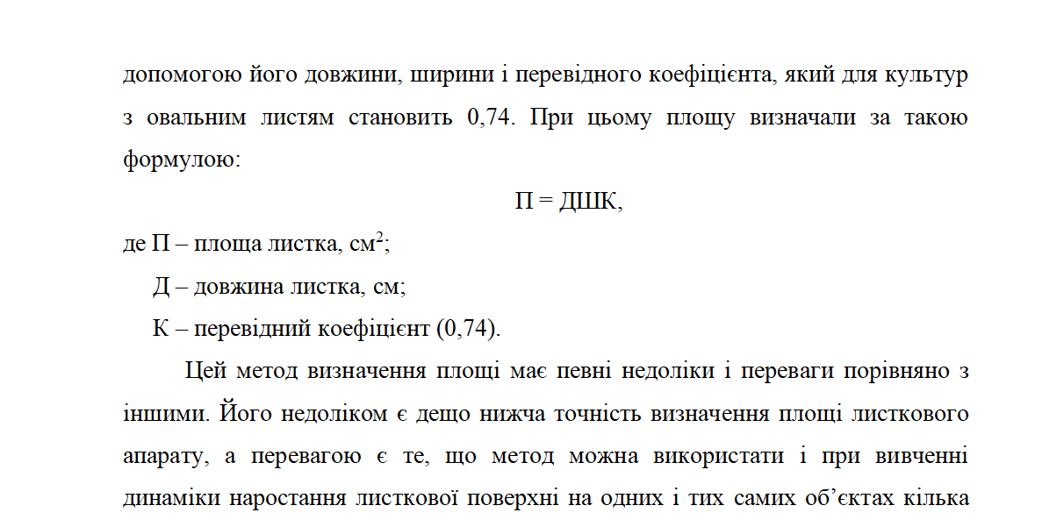

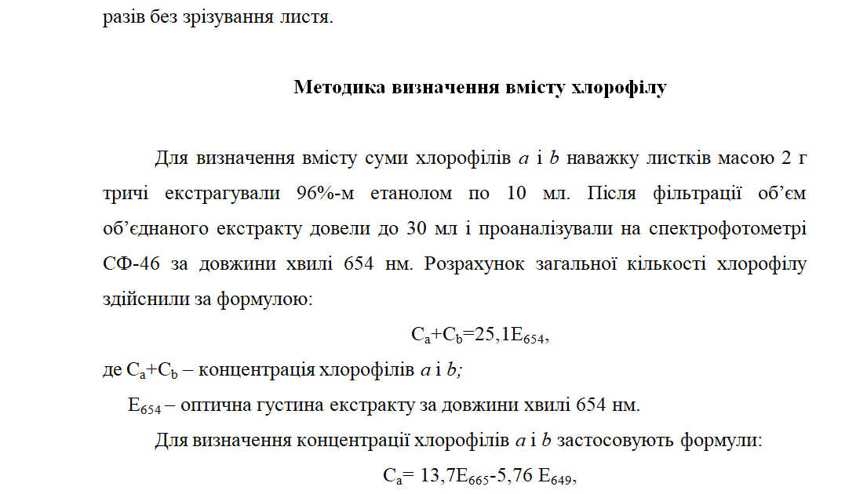

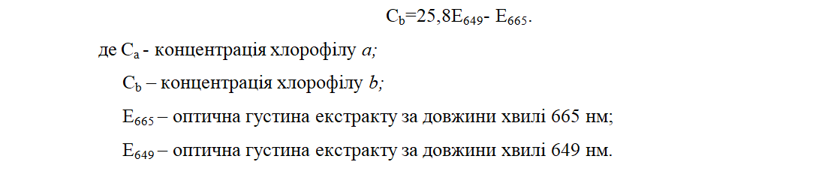

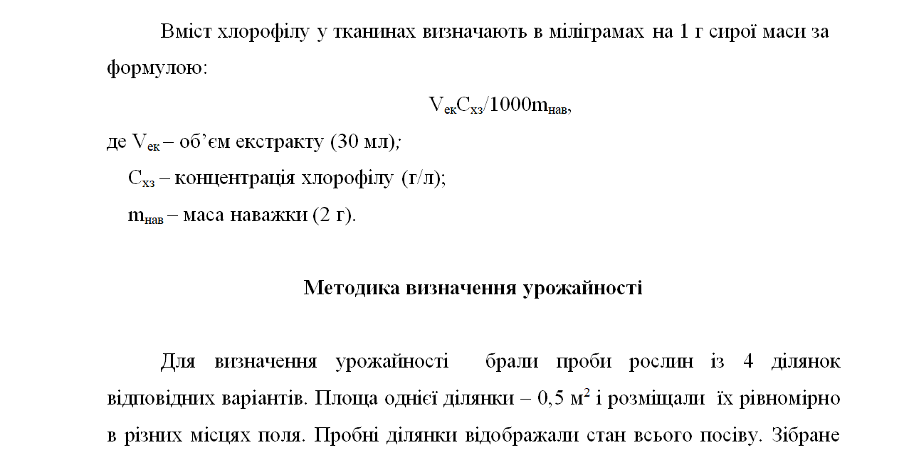

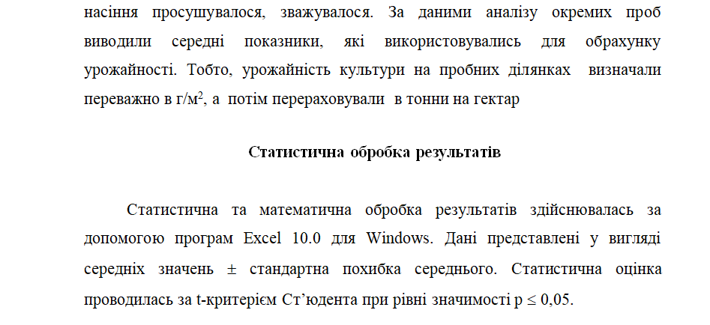

РОЗДІЛ 3.
ВПЛИВ СИНТЕТИЧНИХ РЕГУЛЯТОРІВ РОСТУ НА АСИМІЛЯЦІЙНІ ПРОЦЕСИ І УРОЖАЙНІСТЬ ПЕРЦЮ СОЛОДКОГО

3.1. Вплив регуляторів росту Вимпел та Ризостим на енергію проростання
насіння перцю солодкого

Обробка насіння овочевих культур регуляторами росту рослин перед посівом підвищує ріст, продуктивність, стійкість рослин до несприятливих факторів, покращує якість продукції, підвищує вміст сухої речовини, вітамінів [35].
Енергію проростання насіння визначили на 7-й день після закладання досліду. З’ясовано, що показники енергії проростання насіння перцю, що оброблені Вимпелом, близькі до показників контролю. У свою чергу препарат Ризостим знизив лабораторну енергію проростання насіння солодкого перцю на 16,3 % порівняно з контролем, а вегетаційну – на 9,1% (табл. 3.1).
Таблиця 3.1.
Вплив регуляторів росту на енергію проростання насіння перцю солодкого сорту "Богатир"
Препарат | Лабораторна енергія проростання |  | Вегетаційна енергія  проростання
 | Кількість пророслого насіння, шт. | Енергія проростання (на сьомий день, %) | Кількість пророслого насіння, шт. | Енергія проростання (на сьомий день, %)
Контроль | 45,3±1,1 | 91 | 98,3±3,1 | 78
Вимпел | 43,6±1,2 | 87,3 | 92,4±2,6 | 73,3
Ризостим | 38,6±1,1 | 74,7 | 86,8±4,0 | 68,9

Порівнюючи лабораторну та вегетаційну схожість, було встановлено, що у всіх зазначених варіантах показник вегетаційної схожості був нижчим, ніж показник лабораторної (рис. 3.1). Це можна пояснити тим, що важко створити ідеальні умови для вирощування культури поза лабораторією. Також негативний вплив може чинити: неналежне зберігання насіння, дія деяких фумігантів, вологість насіння вище 12%, механічне травмування і т.д.

Рис.3.1. Вплив регуляторів росту на енергію проростання насіння перцю солодкого сорту "Богатир"

3.2. Формування асиміляційного апарату перцю солодкого за дії синтетичних регуляторів росту

Важливим показником для формування біологічної продуктивності овочевих культур є площа листкової пластинки на рослині [36]. Результати наших досліджень показали, що обидва препарати вплинули на збільшення поверхні листя у фазі 2-3 справжніх листків, фазі 8 справжніх листків та фазі цвітіння. Максимальні значення у всіх трьох фазах спостерігалися при обробці Вимпел (табл. 3.2, рис. 3.2). Це можна пояснити тим, що гумінові кислоти, які входять до складу Вимпел, впливають на зміну будови і функціонування листкового апарату, збільшуючи кількість листків, масу сирої речовини та відповідно площу листкової пластинки.
Таблиця 3.2.
Вплив синтетичних регуляторів росту на площу асиміляційної поверхні перцю солодкого (Capsicum annuum L.) сорту Богатир
Варіант | Площа листкової поверхні
 | Фаза 2-3 справжніх листків |  | Фаза 8 справжніх листків |  | Фаза цвітіння
 | см² | % до контролю | см² | % до контролю | см² | % до контролю
Контроль | 13,7±0,8 | 100 | 114,6±10,8 | 100 | 249,2±14,8 | 100
Ризостим | 14,6±0,9 | 106,6 | 138,8±11,1⃰ | 121,1 | 280,4±13,9⃰ | 112,5
Вимпел | 22,9±1,4⃰ | 167,2 | 201,1±12,0⃰ | 175,5 | 344,2±14,1⃰ | 138,1
⃰ Примітка. Різниця достовірна порівняно з контролем (р<0,05)

Рис. 3.2. Вплив синтетичних регуляторів росту на площу асиміляційної поверхні перцю солодкого (Capsicum annuum L.) сорту Богатир

Проте підвищення площі листкової поверхні не завжди може бути позитивною ознакою, оскільки у разі загущення посівів можливе затінення і зменшення фотосинтетичної діяльності.
На даний час, вченими доведено, що врожай – це прямий результат фотосинтетичного процесу або результат біохімічних перетворень продуктів процесу фотосинтезу [37]. Важливе значення під час фотосинтезу мають зелені пігменти – хлорофіли а і b, які є чутливими показниками фізіологічного стану рослинних організмів [37, 38]. Дані речовини беруть безпосередню участь у формуванні структури фотосинтетичного апарату, відіграють важливу роль у фотохімічних реакціях, пов’язаних із поглинанням енергії сонячного світла і трансформації її в хімічну енергію органічних речовин, яка використовується у процесах синтезу речовин, необхідних для росту і розвитку рослин [38]. На вміст фотосинтетичних пігментів та інтенсивність фотосинтезу у рослинах значно впливають елементи мінерального живлення. Дефіцит даних речовин призводить до зниження кількості пігментів у листкових пластинках рослин [38, 39].
Отримані результати досліджень свідчать, що у фазу 2-3 листків у контролі вміст суми хлорофілів а і b становив 0,66 мг/г сирої маси, хлорофілу а – 0,45 мг/г сирої маси, хлорофілу b – 0,21 мг/г сирої маси. Передпосівна обробка насіння перцю солодкого Ризостимом дозволила збільшити вміст суми хлорофілів а і b у листках перцю до 0,82 мг/г сирої маси, що перевищило показники контролю на 24,2%. Також, зазначений біопрепарат ефективно стимулював утворення хлорофілу a у листках перцю солодкого, перевищуючи показники контролю на 24,5 %, та хлорофілу b – на 28,3%.
Вміст суми хлорофілів а і b та хлорофілу a у листках перцю солодкого за передпосівної обробки насіння Вимпел перевищили показники контролю на 6,1% та 7,8% відповідно, а вміст хлорофілу b - на 4,9% (табл. 3.3, рис. 3.3-3.5).

Таблиця 3.3.
Вплив передпосівної обробки насіння синтетичними препаратами Вимпел та Ризостим на вміст хлорофілів у листках перцю солодкого (Capsicum annuum L.) сорту Богатир на фазі 2-3 справжніх листків
Варіант | Вміст суми хлорофілів a і b |  | Вміст  хлорофілу a |  | Вміст  хлорофілу b
 | мг/г сирої маси | % до контролю | мг/г сирої маси | % до контролю | мг/г сирої маси | % до контролю
Контроль | 0,66±0,05 | 100 | 0,45±0,04 | 100 | 0,21±0,01 | 100
Ризостим | 0,82±0,08⃰ | 124,2 | 0,56±0,03⃰ | 124,5 | 0,26±0,02⃰ | 128,3
Вимпел | 0,70±0,03 | 106,1 | 0,48±0,03 | 107,8 | 0,22±0,02 | 104,9
⃰ Примітка. Різниця достовірна порівняно з контролем (р<0,05)
Одержані дані у фазі 8 справжніх листків свідчать, що у контролі вміст хлорофілів а і b становив 2,52 мг/г сирої маси, хлорофілу а – 1,76 мг/г сирої маси, хлорофілу b – 0,76 мг/г сирої маси. За обробки насіння Ризостимом вміст хлорофілів а і b складав 3,09 мг/г сухої речовини, що на 22,6% перевищило контроль. Вміст хлорофілу а – 2,17 мг/г сирої маси, хлорофілу b – 0,92 мг/г сирої маси.
Вміст суми хлорофілів а і b, хлорофілу a у листках перцю солодкого за передпосівної обробки насіння Вимпел на 8,7% та 11,1% вище контролю відповідно, а хлорофілу b – близькі до показників контролю (табл. 3.4, рис. 3.3-3.5).

Таблиця 3.4.
Вплив передпосівної обробки насіння синтетичними препаратами Вимпел та Ризостим на вміст хлорофілів у листках перцю солодкого (Capsicum annuum L.) сорту Богатир на фазі 8 справжніх листків
Варіант | Вміст суми хлорофілів a і b |  | Вміст  хлорофілу a |  | Вміст  хлорофілу b
 | мг/г сирої маси | % до контролю | мг/г сирої маси | % до контролю | мг/г сирої маси | % до контролю
Контроль | 2,52±0,09 | 100 | 1,76±0,07 | 100 | 0,76±0,05 | 100
Ризостим | 3,09±0,09⃰ | 122,6 | 2,17±0,09⃰ | 123 | 0,92±0,04⃰ | 121,3
Вимпел | 2,74±0,07 | 108,7 | 1,96±0,09⃰ | 111,1 | 0,78±0,06 | 102,7
⃰ Примітка. Різниця достовірна порівняно з контролем (р<0,05)
З’ясовано, що у фазу цвітіння показники вмісту хлорофілів а і b за обробки препаратом Вимпел були дуже близькі до контролю. Під дією Ризостиму вміст суми хлорофілів а і b складав 8,03 мг/г сухої маси, що на 23,7% перевищило контроль, вміст хлорофілу а і хлорофілу b – 5,23 мг/г сухої маси і 2,80 мг/г сухої маси, що на 24,7% і 21,6% більше контролю відповідно (табл. 3.5, рис. 3.3-3.5). Це можна пояснити тим, що до складу даного препарату входять бор та калій – елементи, які беруть безпосередню участь у процесі фотосинтезу, активізуючи утворення хлорофілу та асиміляцію СО₂. Також вони впливають на формування більш розвиненого фотосинтетичного апарату, що дозволяє рослинному організму створити потужний донорний потенціал і є передумовою збільшення врожайності культури.

Таблиця 3.5.
Вплив передпосівної обробки насіння синтетичними препаратами Вимпел та Ризостим на вміст хлорофілів у листках перцю солодкого (Capsicum annuum L.) сорту Богатир на фазі цвітіння
Варіант | Вміст суми хлорофілів a і b |  | Вміст  хлорофілу a |  | Вміст  хлорофілу b
 | мг/г сирої маси | % до контролю | мг/г сирої маси | % до контролю | мг/г сирої маси | % до контролю
Контроль | 6,49±0,4 | 100 | 4,19±0,3 | 100 | 2,30±0,3 | 100
Ризостим | 8,03±0,6⃰ | 123,7 | 5,23±0,5⃰ | 124,7 | 2,80±0,2⃰ | 121,6
Вимпел | 6,76±0,5 | 104,2 | 4,44±0,4 | 106 | 2,32±0,2 | 100,7
⃰ Примітка. Різниця достовірна порівняно з контролем (р<0,05)

Рис. 3.3. Вплив передпосівної обробки насіння синтетичними препаратами Вимпел та Ризостим на вміст суми хлорофілів a і b у листках перцю солодкого (Capsicum annuum L.) сорту Богатир

Рис.3.5. Вплив передпосівної обробки насіння синтетичними препаратами Вимпел та Ризостим на вміст хлорофілу a у листках перцю солодкого (Capsicum annuum L.) сорту Богатир

Рис. 3.4. Вплив передпосівної обробки насіння синтетичними препаратами Вимпел та Ризостим на вміст хлорофілу b у листках перцю солодкого (Capsicum annuum L.) сорту Богатир

Отже, проведені дослідження свідчать про те, що на усіх досліджених фазах онтогенезу перцю найвищі значення були спостережені при обробці насіння перцю солодкого Ризостимом. Зазначений препарат сприяє оптимізації формування та функціонування асиміляційного апарату та утворення зелених фотосинтетичних пігментів у листках рослин перцю.

3.3. Вплив синтетичних регуляторів росту на урожайність перцю солодкого сорту Богатир

Хлорофіл виступає не тільки головним пігментом у процесі фотосинтезу, а ще й основним чинником урожайності рослин.
Найвищу врожайність перцю солодкого було виявлено за обробки насіння Ризостимом і одержано 39,4 т/га, що у свою чергу перевищило контроль на 59,5% відповідно. А при застосуванні Вимпел для передпосівного обробітку насінин урожайність становила 39,4 т/га, що на 30,8% вище контролю (табл.3.6).
Таблиця 3.6.
Вплив передпосівної обробки насіння Вимпелом та Ризостимом на врожайність перцю солодкого сорту Богатир
Варіант досліду | Урожайність, т/га | % до контролю
Контроль | 24,7 | 100
Вимпел | 32,3 | 130,8
Ризостим | 39,4 | 159,5

Таким чином, передпосівна обробка насіння перцю Ризостимом обумовили найвищу врожайність перцю. Зазначений синтетичний регулятор може бути рекомендований до застосування в практиці сільського господарства для передпосівної обробки насіння овочевих культур.

ВИСНОВКИ

- Досліджені синтетичні регулятори росту за передпосівної обробки зменшують лабораторну та вегетаційну енергію проростання насіння перцю.
- Вимпел та Ризостим позитивно впливають на збільшення поверхні фотосинтетичного апарату на всіх досліджених фазах розвитку перцю солодкого. Наявність гумінових кислот у складі Вимпел дає більш виражену дію на зміну площі листкової пластинки.
- Застосування препарату Ризостим для передпосівної обробки насіння викликає зростання вмісту суми хлорофілів а і b, хлорофілу а та хлорофілу b у листках перцю на різних фазах онтогенезу. Найвищий вміст зелених фотосинтетичних пігментів у листках перцю був зафіксований у фазі трьох справжніх листків в умовах закритого ґрунту.
- Найбільш ефективним регулятором росту при вирощуванні перцю солодкого виявився Ризостим. Він може бути рекомендований до застосування у практиці сільського господарства для передпосівної обробки насіння перцю.

СПИСОК ВИКОРИСТАНОЇ ЛІТЕРАТУРИ

1. Морфолого-біологічні особливості та умови вирощування. URL: http://www.tomat.kiev.ua/perec-ovochevoy/morfobiologicheskie-osoblivosti-ta-ekologichni-umovi-viroshchuvannja.html
2. Перець солодкий. URL: http://rostok-ua.com/accordion-b-3/level-28.html
3. Гикало Г. С. Перець. Москва: Колос, 1982. 119 с.
4. Перець. Всеукраїнський журнал з питань агробізнесу з тематичними вкладками "Пропозиція". 2000. №8. С. 31.
5. Злобін Ю.Л. Курс фізіології і біохімії рослин. Підручник. Суми: Універ. книга, 2004. 464 с.
6. Пономаренко С.П. Українські регулятори росту рослин /Елементи регуляції в рослинництві. Київ: ВВП « Компас», 1998. С. 10-16.
7. Регуляторы роста и развития растений/Труды V междунар. конф. Москва: изд-во МСХ, 1999. Ч. 1,2. 411 с.
8. Лихолат Т.В. Действие ауксинов на активность генетического аппарата клеток растений. Регуляторы роста и развития растений. Москва: Наука, 1982. № 11. C. 46-52.
9. Леопольд А. Ауксины. Рост и развитие растений: пер. с англ. Ю. П.Блинников. Москва: Наука, 1968. 494 с.
10. Либберт Э. Физиология растений: пep. с нем. Д.Н. Викторова и Н.С. Гельман. Москва: Мир, 1976. 580 с.
11. Кулаева О.Н. Цитокинины, их структура и функции. Москва: Наука, 1973. 263 с.
12. Мельников Н.Н., Баскаков Ю.А. Химия гербицидов и регуляторов роста растений. Москва: Госхимиздат, 1962. 723 с.
13. Кулаева О.Н. Как регулируется жизнь растений. Соросовский Образовательный Журнал. 1995. №1. С. 20-27.
14. Кур'ята В.Г. Фізіолого-біохімічні механізми дії ретардантів і етилен продуцентів на рослини ягідних культур: Автореф. дис….д-ра. біол. наук. Київ. 1999. 35 с.
15. Краснодемська З. Відкриття, що здивувало світ: (Регулятори росту створені українськими вченими, є найефективнішими) / Урядовий кур´єр. 1999. 7 квітня. С. 8.
16. Мусіяка В.К., Григорюк Т.І. Вивчення фізіологічної активності різних партій регулятора росту емістиму / Физиология и биохимия культурных растений. 2001. Т. 33, № 1. С. 5–11.
17. Пономаренко С.П. Створення та впровадження нових регуляторiв росту рослин в агропромисловому комплексi України / Ефективнiсть хімічних засобiв у пiдвищеннi продуктивностi сiльськогосподарських культур: Зб. наук. праць. Умань: Уманська державна аграрна академiя, 2001. С. 15-23.
18. Меркушина А.С. Фiторегулятори та мiкроелементи в захистi рослин / Вiсник аграрної науки. Спец. випуск, 1999. С. 54-57.
19. Муромцев Г.С. Регуляторы роста растений. Москва: Изд-во "Колос", 1979. 211 с.
20. Чекуров В.М. Новые регуляторы роста растеней / Защита и карантин растений. 2003. № 9. С. 20-21.
21. «Циркон Максі». URL: https://ogorod.ua/shop/12765/magazin/cirkon-maksi
22. Пономаренко С.П. Регулятори росту. Екологічні аспекти застосування / Захист рослин. 1999. № 12. С. 15.
23. Домінант. URL: https://agro21.com.ua/stimulatoryrosta/dominant
24. «Епін». URL: https://sad.net.ua/epin-stymulyator-rostu-roslyn
25, Вакуленко В.В., Шаповал О.А. Регуляторы роста растений / Защита и карантин растений. 2000. № 11. С. 41–42.
26. Мананков М.К., Мусиенко Н.Н., Мазанкова О.П. Регуляторы роста растений и практика их пременения. Київ: Український фітосоціологічний центр. 2002. 183 с.
27, Лукаткин А.С., Овчинникова О.В. Влияние препарата цитодеф на рост и холодоустойчивость теплолюбивых растений. 2009. № 12. С. 32-38.
28. Химическая защита растений / под ред. Т.С. Груздева. Москва: Агропромиздат, 1987. 415 с.
29. Особливості використання регулятора росту рослин «Вимпел». URL: https://agronomu.com/bok/2040-osobennosti-ispolzovaniya-regulyatora-rosta-rasteniy-vympel.html
30. «Гумат калію+бор» - біодобриво для стимуляції росту і підвищення врожайності рослин. URL: https://www.kin.kiev.ua/prep/biologicheskie-preparaty/gumat-kaliya-bor
31. Круг, Г. Овощеводство: перевод с немецкого к.с.-х.н. В.И. Мунова. Москва: «Колос». 2000. С. 480-485.
32. Гіль Л.С. Пашковський А.І. Суліма Л.Т. Сучасні технології овочівництва закритого і відкритого грунту. Ч.1. Закритий грунт. Навч.посібник. – Вінниця, Нова книга. 2008. 368 с.
33. Авдеев, Ю.И. Генетический анализ количественных признаков растений. Астрахань: Нова, 2003. С. 25-68, С. 72-133.
34. Леопольд А. Ауксины. Рост и развитие растений: пер. с англ. Ю. П.Блинников. Москва: Наука, 1968. 494 с.
35. Гавій В. М. Бондаренко Т.А. Вплив препаратів Вимпел та Ризстим на енергію проростання солодкого перцю (Capsicum annuum L.) / Матеріали IV Всеукраїнської конференції молодих науковців „Cучасні проблеми природничих наук”. 2019. С. 8.
36. Якушкина Н. И. Влияние регуляторов роста на использование ассимилятов из листьев разного яруса / Физиология растений. 1962. Т. 9, вып. 1. С. 111-122.
37. Шадчина Т.М., Гуляєв Б.І., Кірізій Д.А. та ін. Регуляція фотосинтезу і продуктивність рослин: фізіологічні та екологічні аспекти. Київ: Фітосоціоцентр, 2006. 384 с.
38. Гуляєв Б.І. Екофізіологія фотосинтезу: досягнення, стан та перспективи досліджень. Фізіологія рослин в Україні на межі тисячоліття. Збірник наукових праць. Київ, 2001. Т.1. С. 60–74.
39. Мальцева Н.М., Гаєвський А.П., Дерев’янко К.Ю. Вплив біологічно активних речовин та їх композицій на вміст фотосинтетичних пігментів у листках озимої пшениці в умовах дефіциту фосфору. Физиология и биохимия культурных растений. 2011. Т. 43. № 5. С. 403-411.

